《 管理学基础 》本科课程教学大纲

一、课程基本信息
课程名称 | 管理学基础※
 | Management
课程代码 | 2170084 | 课程学分 |  | 3
课程学时 | 48 | 理论学时 | 32 | 实践学时 |  | 16
开课学院 | 健康管理学院 | 适用专业与年级 |  | 养老服务管理/大一
课程类别与性质 | 专业基础必修课 | 考核方式 |  | 考试
选用教材 | 《管理学》 陈传明，ISBN，高等教育出版社，2019年第一版 |  |  | 是否为  马工程教材 |  | 是
先修课程 | 无
课程简介 | 《管理学基础》属于管理类专业的专业必修课，也是养老服务管理专业的基础课。主要研究各类组织管理活动的基本原理、一般规律和基本方法。主要内容有两部分：第一部分，管理学的基本前提，包括管理基本概念、管理伦理、管理实践、管理思想和管理理论以及管理环境；第二部分，管理过程，包括决策、计划、组织、领导、激励、沟通、控制等活动。通过对管理职能、管理原理的学习，使学生能够具备基础的管理理论，并正确运用于养老事务管理的实践中，形成科学决策，有效管理的能力。  通过该课程学习，学生懂得运用合适的管理原理，结合现代的人工智能技术、智慧养老技术、融合新时代东西方的先进管理思想与理念，开展养老事业的服务与管理。
选课建议与学习要求 | 该课程适合于养老服务管理本科专业、一年级上学期开设、学生需要对专业有一定的认识，并初步具有一定的管理意识。
大纲编写人 | 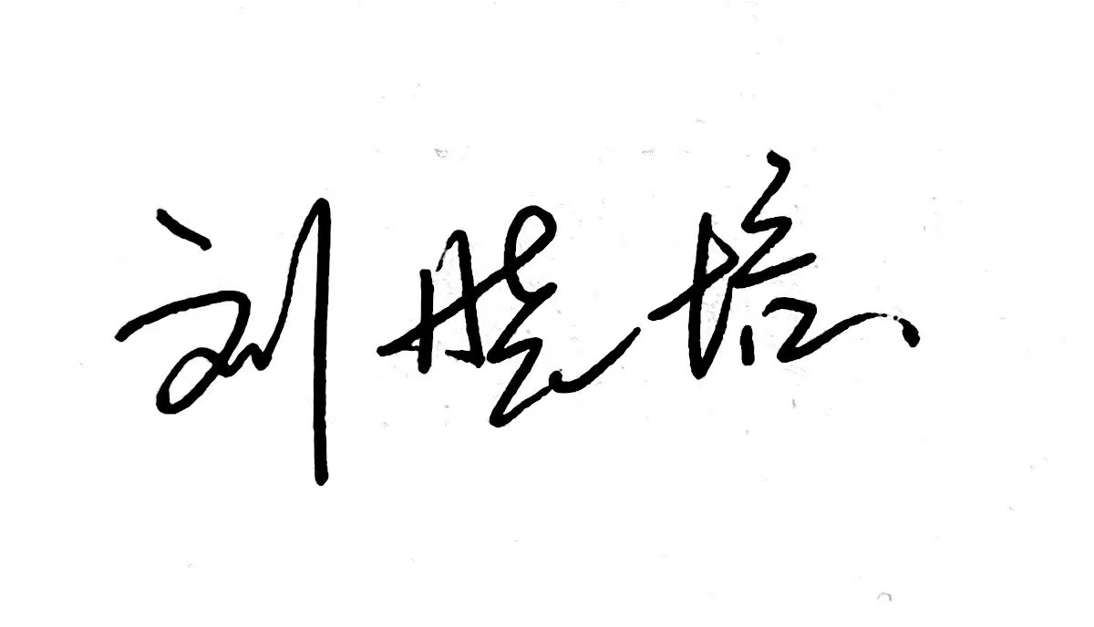（签名） |  | 制/修订时间 |  | 2025.9
专业负责人 | （签名） |  | 审定时间 |  | 2025.9
学院负责人 | （签名） |  | 批准时间

二、课程目标与毕业要求

（一）课程目标
类型 | 序号 | 内容
知识目标 | 1 | 掌握管理、管理者、管理学的发展，掌握管理的五大基本职能。
技能目标 | 2 | 能够正确应用组织、协调、激励等管理职能与原理，理论联系实践，协调各种人际关系，有效进行老年活动策划、组织老年事务管理。
 | 3 | 掌握管理者的人际技能，能够有效运用管理的知识，在实践中与上下级进有效地沟通。
素养目标  (含课程思政目标) | 4 | 在理论与实践学习中，秉持精益求精，勤奋努力的态度，诚信尽责的精神从事养老服务管理事业。
 | 5 | 协同创新能力：正确认识自己在组织中的角色、职责，在集体活动中主动担任起管理或被管理者的相应角色，做到团队协作，高绩效工作，共同完成任务。
 | 6 | 通过管理理论与管理实践的中外学习，培养爱国主义主义精神与国际竞争、合作意识

（二）课程支撑的毕业要求
LO1品德修养：拥护中国共产党的领导，坚定理想信念，自觉涵养和积极弘扬社会主义核心价值观，增强政治认同、厚植家国情怀、遵守法律法规、传承雷锋精神，践行“感恩、回报、爱心、责任”八字校训，积极服务他人、服务社会、诚信尽责、爱岗敬业。
④诚信尽责，为人诚实，信守承诺，勤奋努力，精益求精，勇于担责。
LO2掌握管理学、社会学、护理学等学科基础理论和专门知识，能够熟练运用养老机构经营管理、老年健康管理、老年照护等专业技能，具备现代养老服务管理的理念和素养。
⑥协调管理能力：能协调工作中的各种人际关系,进行老年活动策划、组织老年事务管理。
LO3表达沟通：理解他人的观点，尊重他人的价值观，能在不同场合用书面或口头形式进行有效沟通。
②应用书面或口头形式，阐释自己的观点，有效沟通。
LO6协同创新：同群体保持良好的合作关系，做集体中的积极成员，善于自我管理和团队管理；善于从多个维度思考问题，利用自己的知识与实践来提出新设想。
①在集体活动中能主动担任自己的角色，与其他成员密切合作，善于自我管理和团队管理，共同完成任务。
LO8国际视野：具有基本的外语表达沟通能力与跨文化理解能力，有国际竞争与合作的意识。
③有国际竞争与合作意识。

（三）毕业要求与课程目标的关系
毕业要求 | 指标点 | 支撑度 | 课程目标 | 对指标点的贡献度
LO1 | ④ | H | 4.在理论与实践学习中，秉持精益求精，勤奋努力的态度，诚信尽责的精神从事养老服务管理事业。 | 100%
LO2 | ⑥ | H | 1.掌握管理、管理者、管理学的发展，掌握管理的五大基本职能。 | 40%
 |  |  | 2.能够正确应用组织、协调、激励等管理职能与原理，理论联系实践，协调各种人际关系，有效进行老年活动策划、组织老年事务管理。 | 60%
LO3 | ② | M | 3.掌握管理者的人际技能，能够有效运用管理的知识，在实践中与上下级进有效地沟通。 | 100%
LO6 | ① | H | 5.协同创新能力：正确认识自己在组织中的角色、职责，在集体活动中主动担任起管理或被管理者的相应角色，做到团队协作，高绩效工作，共同完成任务。 | 100%
LO8 | ③ | H | 6.通过管理理论与管理实践的中外学习，培养爱国主义主义精神与国际竞争、合作意识， | 100%

三、课程内容与教学设计

（一）各教学单元预期学习成果与教学内容
1 管理与管理学
知识点：掌握管理的内涵与本质；理解管理者的角色、技能；了解管理学的对象、方法；掌握管理的基本原理、方法；了解管理活动的时代背景
教学难点：管理学的产生与发展；学习管理学的意义、理论指导、科学思维以及基本方法；理解管理的科学性与艺术性；管理的基本原理、基本方法与工具。
能力要求：
能准确表达用管理学相关概念；
能分析管理基本职能之间的逻辑关系；
能用管理者的技能和角色来分析管理实际中的问题

2.管理理论的历史演变
知识点：掌握管理活动与管理思想，掌握管理理论的形成与发展
教学难点：
理解泰勒科学管理的基本思想。
理解法约尔的一般管理理论的主要思想。
理解韦伯组织理论在管理实践中的意义。
组织协调机制主要有哪些形式？
理解组织合法性的内涵以及对组织结构变化的影响。
现代系统与权变管理理论的主要思想。
能力要求：
能对经典理论进行综合分析评价；
能用经典管理理论分析并评价组织中的实际问题

3.管理环境概述
知识点：理解管理环境的内容，掌握管理环境分析的方法
教学难点：
理解组织与环境的关系。
环境分析有哪些主要方法？
能力要求：
能够结合国内外政治、经济、社会、文化等因素分析组织的内外部环境；
能够运用相关理论准确分析组织环境，制定适合发展战略

- 决策
知识点：了解决策的要素、功能和任务；理解决策与计划之间的关系、决策的不同分类标准；能够区分不同的决策类型；掌握决策的概念；掌握决策的特征；掌握决策过程模型和决策准则，能够在不确定情境下根据不同的标准做出不同的决策；
教学难点：
理性决策、非理性决策和行为决策。
决策方案生成的主要方法
用决策树方法来评价和选择一个具体的决策方案。
能力要求：
会使用决策树进行决策分析；
会运用盈亏平衡方法进行决策分析；
能运用不确定型决策方法进行决策分析

- 计划与计划工作
知识点：知道计划的概念、性质；知道计划的类型；理解计划编制过程；掌握计划编制的方法和实施方法
教学难点：
理解计划与决策的区别。
掌握目标管理的基本主张和特点。
能力要求：
运用计划编制方法编写计划书；
能够正确运用目标管理思想开展目标管理

- 组织
知识点:知道组织设计的含义；知道组织结构；理解组织整合 ；
教学难点：
理解组织结构设计包括哪些内容。
理解机械式组织与有机式组织的区别。
理解正式组织与非正式组织的整合。
能力要求：
会绘制组织结构图；
能分析常见组织结构的优缺点；
能运用组织结构设计的原则对日常管理中相关问题的分析
- 人员配备
知识点:
了解人员配备的任务、工作内容和人员来源；了解人员录用的流程和方法；了解人事考评的方法和程序。
理解人员配备的原则；理解人事考评的功能和要素；理解人员培训的功能和任务。
掌握人员选聘的标准、主要途径和方法及各自的优缺点；掌握人员培训的主要方法及各自的优缺点。
教学难点：
理解人员配备的主要任务。
员工来源有组织内部人员和组织外部人员两种来源。
掌握人事考评的功能。
理解员工培训的任务主要有哪几方面。
能力要求：
能够运用人员配备的相关理论，组织管理人员的配备全程工作

- 组织文化
知识点：了解组织文化的分类；理解组织文化的塑造过程；掌握组织文化的定义、特征和影响因素；掌握组织文化的构成、功能和反功能
教学难点：
理解影响组织文化的不同因素。
理解组织文化的构成。
选择价值观是塑造良好组织文化的首要任务。
能力要求：
能够正确运用组织文化理论进行真实案例分析

- 领导
知识点：了解领导三要素；理解领导与管理之间的关系；理解文化对领导的影响作用；掌握领导的内涵和特征；掌握领导特质理论、行为理论、团队理论、情景领导模型、领导——成员交换理论、领导者角色理论、权变领导理论以及路径——目标领导理论。
教学难点：
领导是管理的重要内容，理解领导和管理各自的内涵以及二者之间的关系。
领导的三要素分别是什么？
密歇根大学对领导行为的研究内容。
俄亥俄州立大学确立的定规和关怀维度的含义以及对领导行为是如何划分的？
费德勒权变领导理论的内容。
路径-目标领导理论的内容。
能力要求：
综合运用领导理论发展经历的三个阶段：领导特质理论、领导行为理论、领导权变理论，阐述领导理论演进过程；
能综合运用领导理论分析组织实践中的相关问题

10.激励
知识点：了解激励的基础；理解激励机理，理解不同人性假设下的不同激励方法；掌握行为基础理论、过程激励理论和行为强化理论的基本观点及各自的先进性和局限性；掌握常用的激励方法。
教学难点：
四、教学重难点
理解激励的内涵，了解有代表性的人性的假设以及不同假设下的激励方法。
马斯洛的需要层次理论的基本观点。
双因素理论的内容和意义，准确理解保健因素和激励因素的内涵。
公平理论的内容和不足之处。
期望理论的内容。
强化理论的主要观点，四种强化类型和应用原则。
能力要求：
能综合运用激励理论分析管理实践中的相关问题

11.沟通
知识点：了解有效沟通的标准；了解冲突产生的可能原因；理解不同类型的沟通之间的差别；理解如何克服沟通障碍；理解不同冲突类型及其对组织的影响；理解冲突管理中抑制和激发冲突的权衡；掌握沟通的定义、作用和沟通过程模型；掌握主要的沟通障碍来源；掌握冲突的定义和特特征；掌握冲突管理的策略。
教学难点：
沟通是信息传递和理解的过程，正确认识沟通在管理实践中的重要意义。
影响沟通的主要障碍是什么？如何克服这些障碍？
冲突管理的策略？
能力要求：
能很好的与他人开展沟通；
学会提建设性意见。

12.控制
知识点：了解控制系统的组成，主要的管理控制信息技术；理解不同的控制类型及其优缺点。
掌握控制的定义、内涵、原则和控制的过程；掌握常用的控制方法。
教学难点：
从多方面理解控制的内涵，掌握控制系统的构成；
进行有效控制需要遵循哪些原则？
理解不同的控制类型以及各自的优缺点。
控制的过程
能力要求：
会分析前馈控制、现场控制、反馈控制各自的优缺点；
会运用 PDCA 循环进行分析组织运作中的相关问题。

13.创新
知识点：理解组织管理的创新职能；了解企业技术创新；掌握企业组织创新
教学难点：
如何理解管理工作的维持与创新关系。
如何理解创新和管理的其他职能之间的关系。
创新的动力来源。
创新管理决策主要涉及到哪些方面。
创新领导过程。
能力要求：能够综合分析、预测技术的革新、组织的创新对企业未来发展的影响。

（二）教学单元对课程目标的支撑关系
课程目标  教学单元 | 1 | 2 | 3 | 4 | 5 | 6
1.管理与管理学 | √ |  |  | √
2.管理理论的历史演变 | √ |  |  | √
3.管理环境概述 |  |  |  |  | √
4.决策 |  |  |  |  | √
5.计划与计划工作 |  | √
6.组织 |  |  |  |  | √
7.人员配备 |  |  |  |  | √
8.组织文化 |  |  |  |  |  | √
9.领导 |  | √ |  | √
10.激励 |  | √ |  | √
11.沟通 |  | √ | √
12.控制 |  |  |  |  | √
13创新 |  |  |  |  |  | √

（三）课程教学方法与学时分配
教学单元 | 教与学方式 | 考核方式 | 学时分配
 |  |  | 理论 | 实践 | 小计
1.管理与管理学 | 教授 | 自我评估 | 6 | 0 | 6
2.管理理论的历史演变 | 教授+讨论 | 同辈评估、课堂测验 | 8 | 0 | 8
3.管理环境概述 | 教授+案例分析 | 案例分析 | 0 | 4 | 4
4.决策 | 教授+练习 | 课堂小测验 | 2 | 4 | 6
5.计划与计划工作 | 教授 | 计划书 | 0 | 4 | 4
6.组织 | 教授 | 组织结构识别、分析 | 0 | 4 | 4
7.人员配备 | 教授 | 反思 | 2 | 0 | 2
8.组织文化 | 教授 | 案例 | 2 | 0 | 2
9.领导 | 教授+情景模拟 | 课堂展示 | 4 | 0 | 4
10.激励 | 教授 | 课堂小测验 | 4 | 0 | 4
11.沟通 | 教授 | 课堂展示、自我评估 | 2 | 0 | 2
12.控制 | 教授 | 自我评估 | 1 | 0 | 1
13创新 | 教授 | 自我评估 | 1 | 0 | 1
 |  |  | 32 | 16 | 48

（四）课内实验项目与基本要求
序号 | 实验项目名称 | 目标要求与主要内容 | 实验  时数 | 实验  类型
1 | 管理环境 | 管理环境案例分析 | 4 | 综合型
2 | 决策的方法运用 | 确定型、风险型、不确定型决策方法的应用练习 | 4 | 综合型
3 | 计划 | 编制一份商业计划书或职业生涯规划书 | 4 | 综合型
4 | 组织 | 常见组织结构的识别与分析 | 4 | 综合型
实验类型：①演示型 ②验证型 ③设计型 ④综合型

四、课程思政教学设计
管理学与思政教育的关联：
课程的核心是培养学生的管理能力，使其具备组织、协调、决策、领导等管理技能。与思政教育的关联点在于：管理的目的hi为了实现组织的价值，而组织的价值是建立在正确的价值观和道德观基础上的。因此融入思政教育可以帮助树立正确的人生观和价值观，提升学生的综合素质和社会责任感。
融入路径：
- 引导学生树立正确的价值观
通过案例分析、讨论和实践活动等方式，引导学生思考管理决策的伦理和道德问题，培养他们的社会责任感和公民意识。例如，在讨论组织新闻给和企业文化时，引导学生思考什么样的企业文化能够促进员工创新和发展，什么样的行为是符合伦理和道德的。
2、培养学生的创新精神和创业意识。
通过创业案例分析和创新实践活动，培养学生的创新精神和创业意识。同时，引导学生思考创新和创业的社会意义，使他们明确创新的目的是为了社会进步和人民幸福，通过这样的思考和实践，学生可以在管理学课程中培养出坚定的理想信念和创新意识。
3、培养学生的团队合作和领导能力。
通过团队项目和实践活动，培养学生得团队合作和领导能力。引导学生思考什么样的领导方式和团队合作方式是符合谁社会主义核心价值观的，如何实现团队目标和个人价值的统一。通过这样的思考和实践，学生可以在课程中培养出坚定的社会主义信仰和团队合作精神。

五、课程考核
总评构成 | 占比 | 考核方式 | 课程目标 |  |  |  |  |  | 合计
 |  |  | 1 | 2 | 3 | 4 | 5 | 6
1 | 50% | 期末考试 | 30 | 25 | 15 | 10 | 10 | 10 | 100
X1 | 20% | 平时作业 | 30 | 20 | 30 |  | 20 |  | 100
X2 | 15% | 随堂测试 | 30 |  | 30 | 20 | 20 |  | 100
X3 | 15% | 平时表现 |  |  |  | 30 | 40 | 30 | 100

六、其他需要说明的问题
无

